Cổng trường an toàn – Giao thông văn minh

Những ngày đầu năm học mới 2025 – 2026, không khí trước cổng Trường Tiểu học Đô Thị Việt Hưng trở nên nhộn nhịp và rộn ràng hơn bao giờ hết. Từng dòng xe nối dài, phụ huynh tất bật đưa con tới lớp, các em học sinh háo hức trong bộ đồng phục mới, mang theo niềm vui gặp lại bạn bè, thầy cô. Giữa dòng người đông đúc ấy, vấn đề đảm bảo an toàn giao thông càng trở nên cấp thiết, bởi cổng trường luôn là khu vực tiềm ẩn nhiều nguy cơ mất an toàn nếu thiếu ý thức chấp hành luật lệ giao thông.
Nhằm xây dựng hình ảnh “Cổng trường an toàn – Giao thông văn minh”, ngay từ những ngày đầu năm học, nhà trường đã phối hợp chặt chẽ với phụ huynh, học sinh và các lực lượng chức năng triển khai nhiều biện pháp đồng bộ. Phụ huynh được khuyến nghị dừng, đỗ xe đúng nơi quy định, không lấn chiếm lòng đường, đồng thời nghiêm túc chấp hành quy định đội mũ bảo hiểm đạt chuẩn khi tham gia giao thông bằng xe máy, xe đạp điện tạo nên hình ảnh đẹp, góp phần giảm thiểu ùn tắc vào giờ cao điểm.
Đối với học sinh, ngoài việc được giáo viên nhắc nhở hàng ngày, các em còn được hướng dẫn rèn luyện kỹ năng đi theo hàng lối, qua đường đúng vạch kẻ dành cho người đi bộ, tuyệt đối không nô đùa dưới lòng đường. Trong các buổi chào cờ, sinh hoạt lớp, thông điệp “An toàn cho mình – An toàn cho mọi người” thường xuyên được nhắc lại, giúp khắc sâu ý thức và hình thành thói quen tốt cho học sinh. Đặc biệt, các em dần trở thành những “tuyên truyền viên nhỏ tuổi”, không chỉ biết tự bảo vệ bản thân mà còn biết nhắc nhở bạn bè, người thân cùng thực hiện đúng luật giao thông.
Song song với đó, nhà trường phối hợp cùng công an phường, lực lượng dân phòng và Chi đoàn để phân luồng giao thông vào giờ cao điểm. Những tấm biển nhắc nhở, khẩu hiệu “Đội mũ bảo hiểm – Bảo vệ chính mình” hay “Dừng, đỗ xe đúng nơi quy định” được treo trang trọng tại khu vực cổng trường, tạo hiệu ứng tuyên truyền mạnh mẽ.
An toàn giao thông không chỉ là trách nhiệm, mà còn là nét đẹp văn hóa học đường. Khi mỗi phụ huynh gương mẫu, mỗi thầy cô kiên trì nhắc nhở, và mỗi học sinh tự giác thực hiện, môi trường cổng trường sẽ trở nên an toàn, văn minh hơn. Những hành động nhỏ như đi đúng làn đường, đội mũ bảo hiểm, dừng xe gọn gàng đều góp phần mang lại sự yên tâm cho mọi gia đình và bảo vệ hạnh phúc của mỗi mái nhà.
Với sự đồng lòng, chung sức của gia đình – nhà trường – xã hội, Trường Tiểu học Đô Thị Việt Hưng tin tưởng rằng khu vực cổng trường sẽ luôn là nơi an toàn, bình yên, góp phần làm nên một năm học mới thành công, hiệu quả và tràn đầy niềm vui.

Hãy cùng nhau thực hiện thông điệp:
“Đi đúng luật – Về đúng giờ – Cổng trường an toàn – Giao thông văn minh”.
Sau đây là một số hình ảnh Phụ huynh và Học sinh trường Tiểu học Đô thị Việt Hưng tham gia giao thông trong những ngày đầu năm học 2025 – 2026:

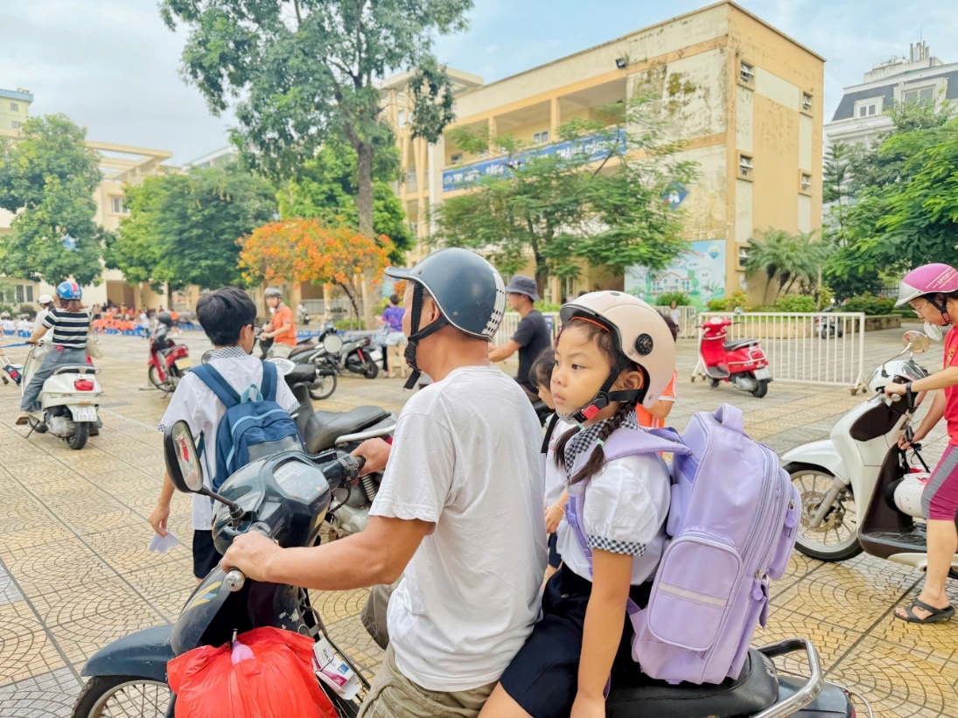

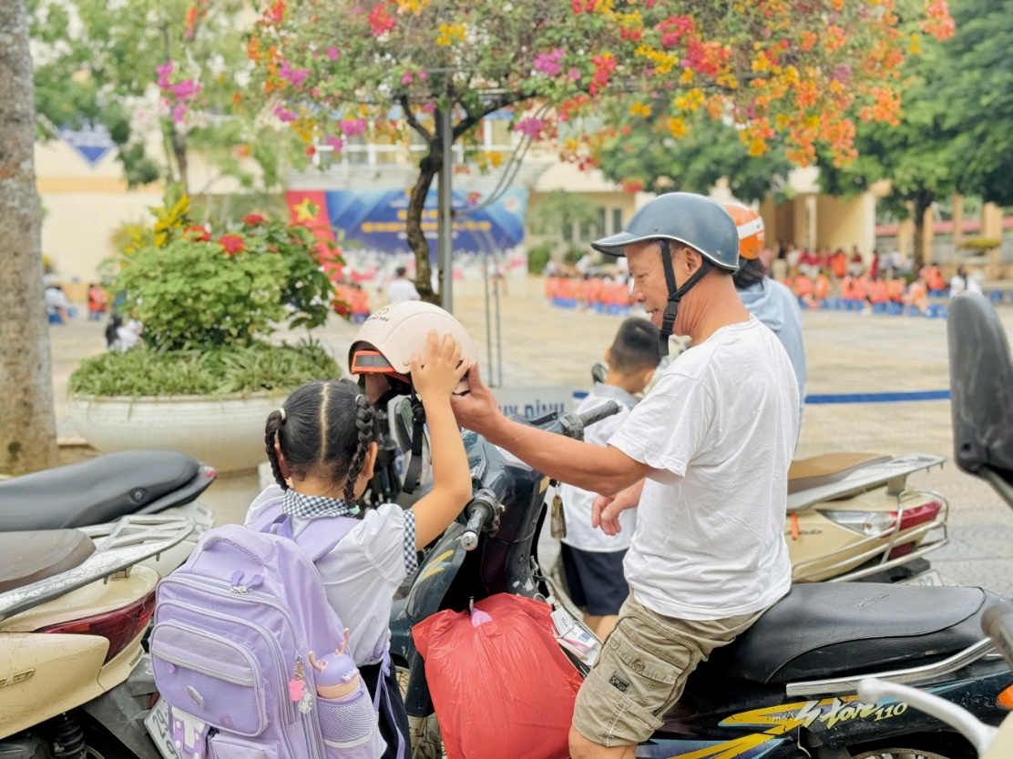
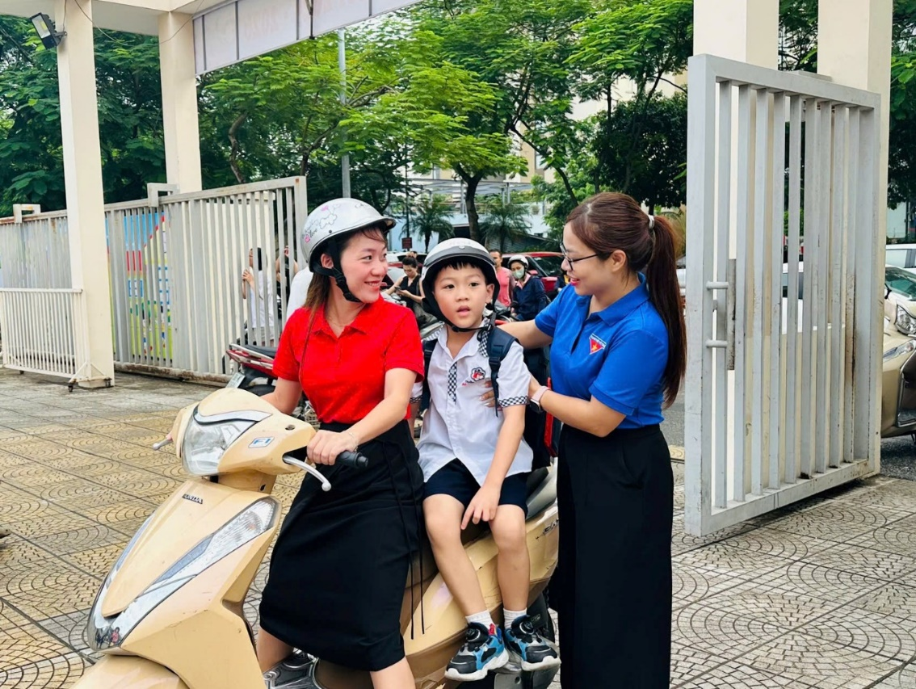

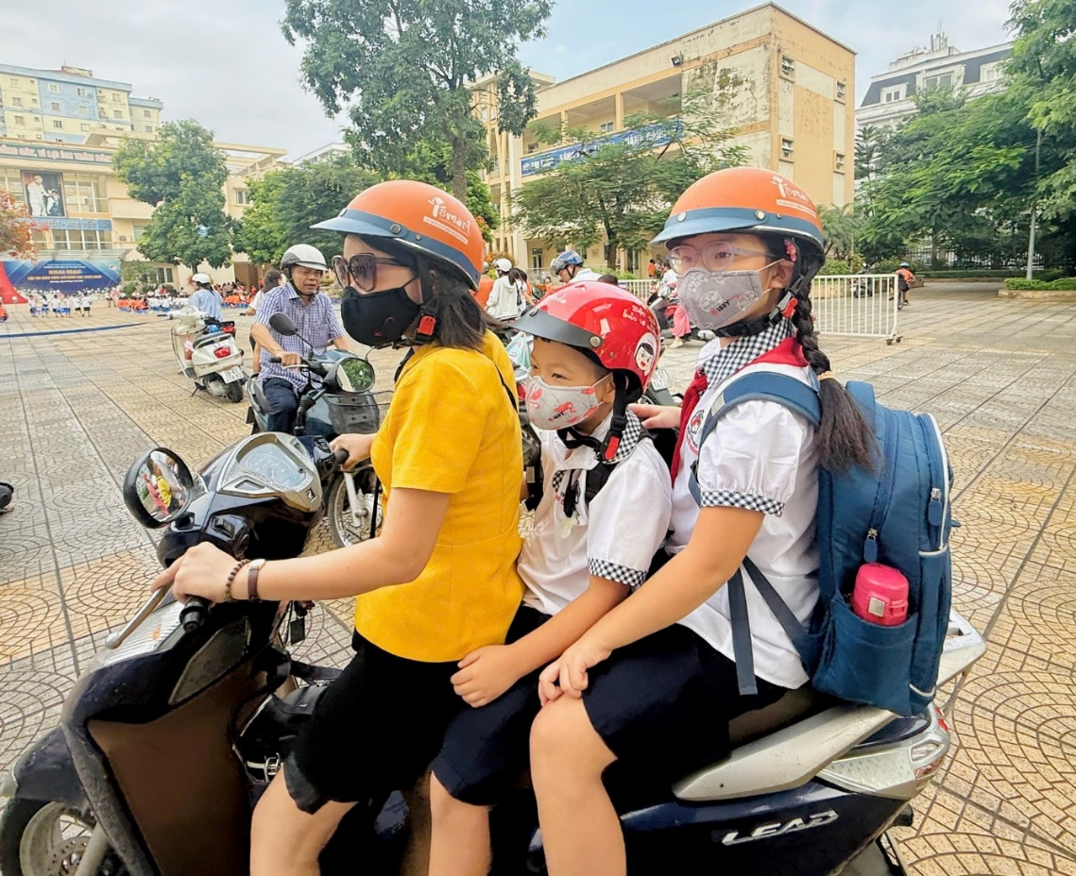

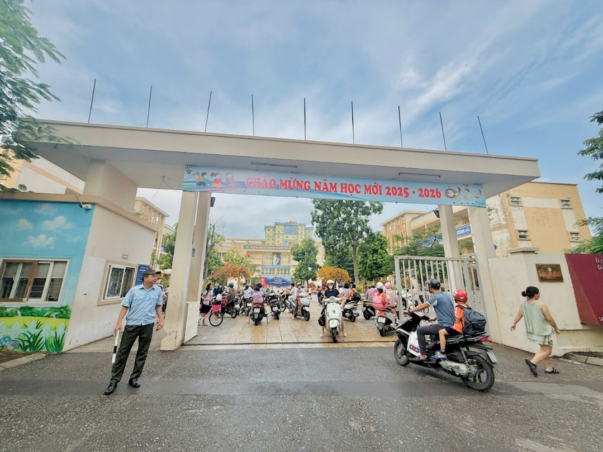
Tác giả: Lương Y Phượng

